Urtierchen
Zu den Urtierchen gehören Wurzelfüßer (z. B. Amöben), Wimpertierchen (z. B. Pantoffeltierchen), Geißeltierchen und Sporentierchen. Urtierchen vermehren sich hauptsächlich ungeschlechtlich durch Zellteilung, seltener geschlechtlich (z. B. Pantoffeltierchen).
Urtierchen können sich mit Scheinfüßchen, Wimpern oder Geißeln fortbewegen.
Die Verdauung der Nahrung erfolgt in Nahrungsvakuolen, die Regulierung des Wassergehalts im Zellplasma durch pulsierende Vakuolen. Die Fortpflanzung der Pantoffeltierchen erfolgt ungeschlechtlich und geschlechtlich. Die Amöbe ist ein tierischer Einzeller, der seine Gestalt verändern kann. Scheinfüßchen dienen der Fortbewegung und Nahrungsaufnahme.
Einige Urtierchen leben parasitisch in Mensch und Tier und rufen gefährliche Erkrankungen hervor, z. B. Trypanosoma-Arten (Geißeltierchen). Von ihnen werden Krankheiten wie Schlafkrankheit, Nagana und Beschälseuche verursacht.
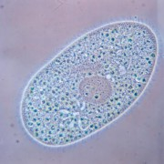

Das Pantoffeltierchen (Paramaecium)
Beim Mikroskopieren von Wassertropfen aus einem Heuaufguss kann man ein einzelliges Tier entdecken, das seiner Form nach Pantoffeltierchen genannt wird. Die gesamte Zellmembran, von der das Pantoffeltierchen umgeben ist, trägt Wimpern. Durch das Schlagen mit den Wimpern erfolgt die Fortbewegung der Pantoffeltierchen in ihrem Lebensraum, z. B. in stehenden Gewässern (wie Tümpeln, Pfützen).
Zur Ernährung nehmen die Pantoffeltierchen Bakterien und Algen durch den Zellmund auf. Im Zellplasma werden Nahrungsvakuolen gebildet, in denen die Nahrung verdaut wird. Dabei wandern die Nahrungsvakuolen durch die Zelle. Die unverdaulichen Reste werden durch den Zellafter ausgeschieden. Zur Regulierung des Wassergehalts im Zellplasma dienen pulsierende Vakuolen. In ihnen sammelt sich überschüssiges Wasser, das durch rhythmisches Zusammenziehen der Vakuolen nach außen abgegeben wird.
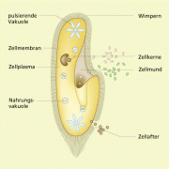
Die ungeschlechtliche Fortpflanzung erfolgt durch Querteilung der Mutterzelle. Nach der Teilung der Zellkerne und der Neubildung der pulsierenden Vakuolen schnürt sich das Zellplasma quer durch. Die neu gebildeten Zellbestandteile werden auf die Tochterzellen verteilt.
Das Pantoffeltierchen kann sich auch geschlechtlich fortpflanzen. Zur geschlechtlichen Fortpflanzung legen sich zwei Pantoffeltierchen aneinander. Zwischen ihnen bildet sich eine Plasmabrücke aus. In beiden Tieren löst sich der Großkern auf. Durch mehrere Teilungen des kleineren Zellkerns entstehen in jedem Pantoffeltierchen ein Wanderkern und ein Ruhekern. Über die Plasmabrücke werden die Wanderkerne zwischen den beiden Pantoffeltierchen ausgetauscht. Die ausgetauschten Wanderkerne verschmelzen jeweils mit dem im Tier verbliebenen Ruhekern. Anschließend trennen sich die Pantoffeltierchen voneinander. Jedes Pantoffeltierchen bildet einen neuen Großkern.
Diese Form der geschlechtlichen Fortpflanzung nennt man Konjugation.
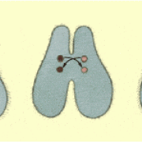
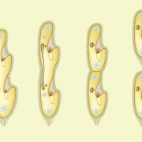

Die Amöbe (Amoeba)
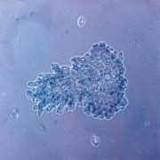
An Wasserpflanzen in Teichen oder im Schlamm stehender Gewässer findet man die Amöbe. Man nennt diesen tierischen Einzeller auch Wechseltierchen, weil er seine Gestalt immer wieder verändern kann. Durch die Bildung von Plasmafortsätzen, den Scheinfüßchen, bewegen sich die Amöben kriechend fort. Zur Ernährung nehmen sie Bakterien, andere Einzeller oder Pflanzenreste auf. Die Scheinfüßchen umfließen dabei die Nahrung. Im Zellplasma bilden sich zur Verdauung der Nahrung Nahrungsvakuolen. Die Regulierung des Wassergehalts im Zellplasma erfolgt durch die pulsierende Vakuole. Bei der Fortpflanzung entstehen durch Zellteilung zwei Tochtertiere.
Das Pantoffeltierchen und die anderen tierischen Einzeller nehmen mit der Nahrung organische Stoffe (Kohlenhydrate, Fette, Eiweiße) auf. Sie ernähren sich heterotroph. Diese organischen Stoffe sind zum Beispiel in den Bakterien und Algen enthalten, die das Pantoffeltierchen als Nahrung aufnimmt.
